Medellín, 11 De noviembre 2025

Cordial saludo.

El día 10 de noviembre el Operador turístico Mauricio Carmona reporta que recibe el vehículo de placas MXY091 en condiciones no optimas, reporta que tiene el bomper trasero despegado del lado derecho.

El vehículo estuvo en servicio con los siguientes operadores turístico de la siguiente manera

Mauricio Carmona presto servicio en el vehículo con placas MXY091 del 23 de octubre al 29 de octubre, donde no reporto ningún daño al mismo

Felipe Vargas presto servicio el día 01 noviembre y no presento novedad, hasta el día 10 de noviembre que el compañero Mauricio reporto el bomper despegado, Felipe informa que cuando recibe el vehículo ya estaba en esas condiciones adjunto evidencia enviada por Felipe el dia 10 de noviembre.

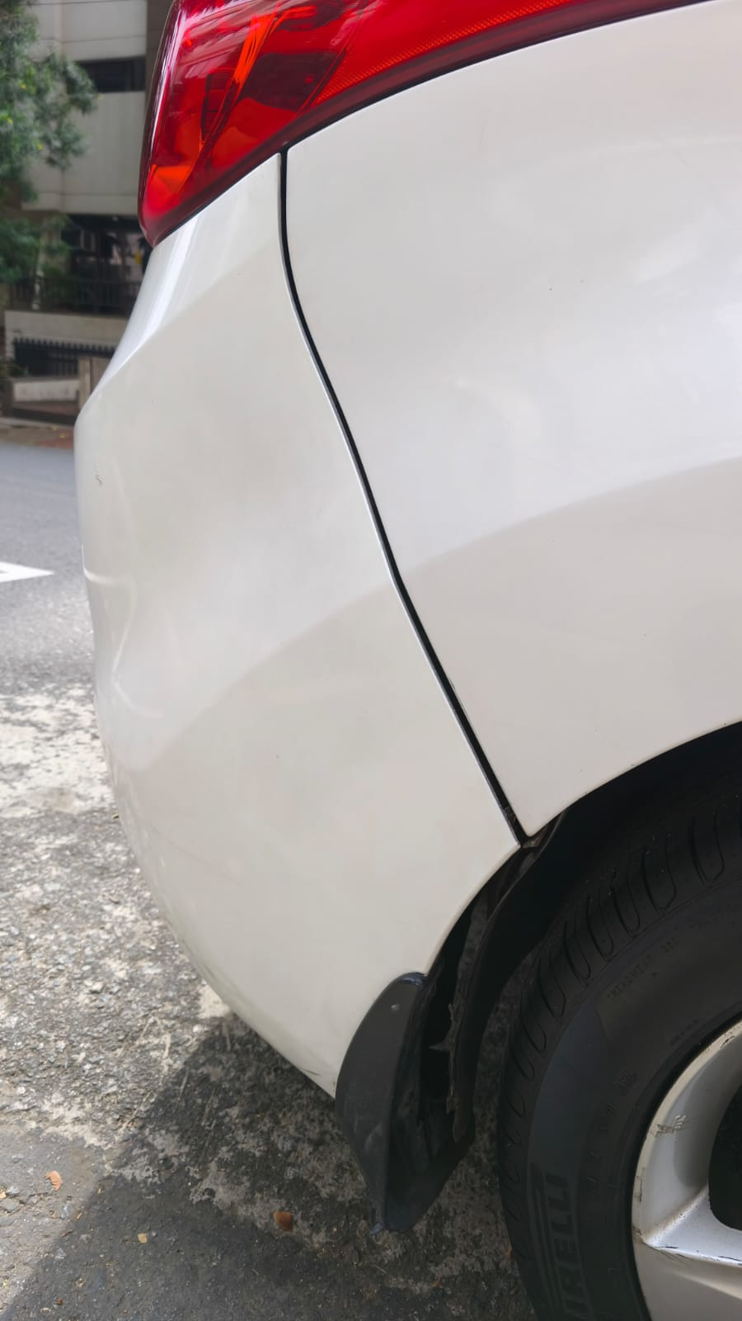

David Romero, presta servicio con el vehículo antes mencionado de la fecha del 02 de noviembre al 05 de noviembre, al momento de prestar el servicio no informa ningún daño del mismo hasta el día 10 de noviembre que lo realiza el compañero Mauricio. Adjunto evidencia que envía David romero informando que recibe el vehículo con el bomper despegado.

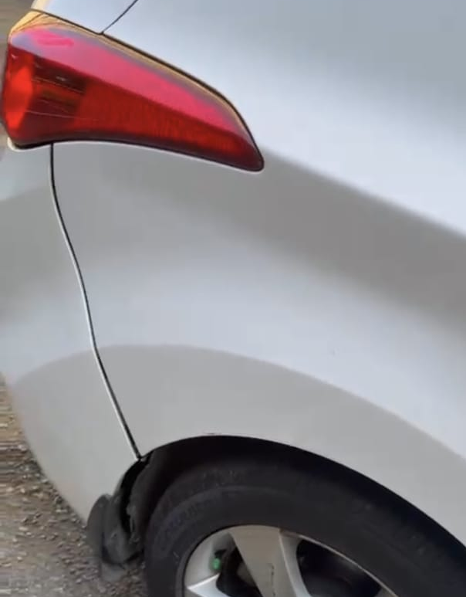

Jonathan González, presto servicio en el vehículo antes mencionado, del 06 de noviembre al 10 de noviembre, no reporta ningún daño del vehículo hasta la fecha 10 de noviembre que lo reporta el compañero Mauricio. Adjunto evidencias enviadas por Jonathan González el día 10 de noviembre

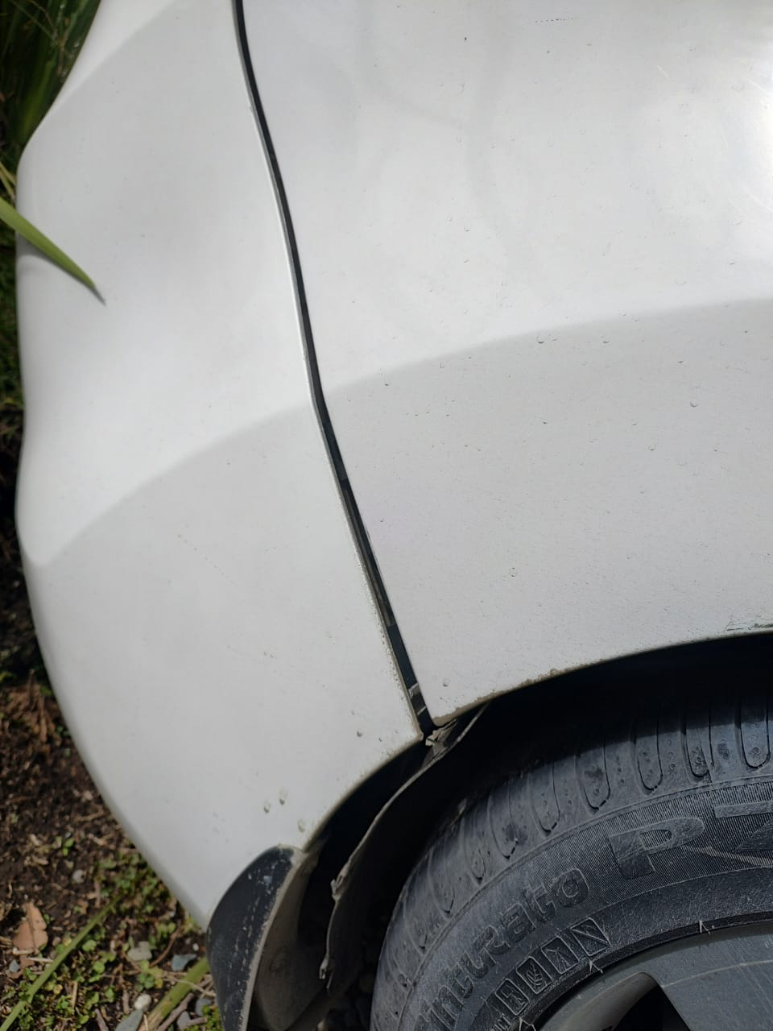

Wilder Parra, realiza cambio de vehículo el día 10 de noviembre por pico y placa en el vehículo antes mencionado y no reporta ningún daño al mismo, informando que el vehículo estaba en buenas condiciones. No envía evidencias.

Los operadores turísticos antes mencionados prestaron servicio en el vehículo con placas MXY091 con el bomper despegado y no realizaron el debido reporte.

Quedo atenta a cualquier duda e inquietud

_______________________________________
Yurani Mejía C

